INDICAÇÃO Nº 249/2014

Sugere ao Poder Executivo Municipal roçagem de mato em praça pública, localizada entre as Ruas do Aço, Luiz Monaro e Fluorita, no bairro São Fernando.

Excelentíssimo Senhor Prefeito Municipal,

Nos termos do Art. 108 do Regimento Interno desta Casa de Leis, dirigem-me a Vossa Excelência para sugerir que, por intermédio do Setor competente, seja realizada a roçagem de mato em praça pública, localizada entre as Ruas do Aço, Luiz Monaro e Fluorita, no bairro São Fernando.

**Justificativa:**

Conforme visita realizada, este vereador pôde constatar que esta área está tomada pelo mato alto. É necessária a roçagem do local. (foto em anexo)

Plenário “Dr. Tancredo Neves”, em 16 de janeiro de 2014.

**ADEMIR DA SILVA**

-Vereador-

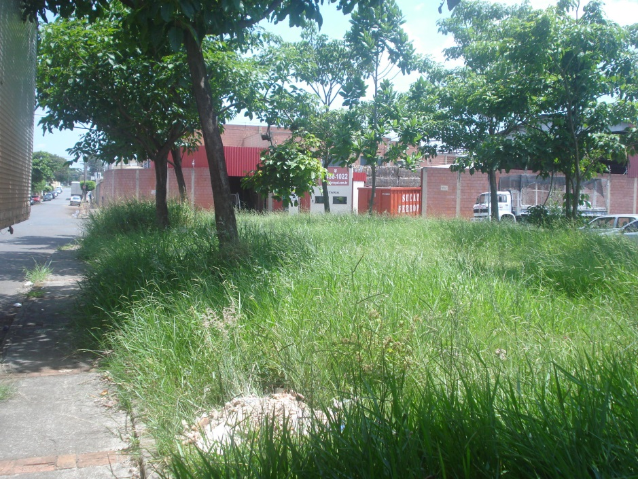

Praça pública, localizada entre as Ruas do Aço, Luiz Monaro e Fluorita,

no bairro São Fernando.

**ADEMIR DA SILVA**

-Vereador-